

**Об утверждении Регламента государственной услуги "Выдача лицензии, переоформление, выдача дубликатов лицензии на осуществление деятельности по сбору (заготовке), хранению, переработке и реализации юридическими лицами лома и отходов цветных и черных металлов, за исключением деятельности по реализации лома и отходов цветных и черных металлов, образовавшихся у юридических лиц в ходе собственного производства и в результате приобретения имущественного комплекса, в составе которого находились лом и (или) отходы цветных и (или) черных металлов, лицензиатам"**

***Утративший силу***

Постановление акимата города Астаны от 4 ноября 2014 года № 111-1817. Зарегистрировано Департаментом юстиции города Астаны 15 декабря 2014 года № 863. Утратило силу постановлением акимата города Астаны от 22 мая 2024 года № 502-1707.

      Сноска. Утратило силу постановлением акимата города Астаны от 22.05.2024 № 502-1707 (вводится в действие по истечении десяти календарных дней после дня его первого официального опубликования).

      В соответствии с Законом Республики Казахстан от 15 апреля 2013 года "О государственных услугах" и постановлением Правительства Республики Казахстан от 26 февраля 2014 года № 155 "Об утверждении стандартов государственных услуг, оказываемых Министерством индустрии и новых технологий Республики Казахстан в области промышленности и экспортного контроля, внесении изменений в постановления Правительства Республики Казахстан от 11 февраля 2008 года № 130 "Об утверждении Правил выдачи разрешения на транзит продукции" и от 12 марта 2008 года № 244 "Об утверждении Правил оформления гарантийных обязательств импортеров (конечных пользователей) и проверок их исполнения" акимат города Астаны **ПОСТАНОВЛЯЕТ:**

      1. Утвердить прилагаемый Регламент государственной услуги "Выдача лицензии, переоформление, выдача дубликатов лицензии на осуществление деятельности по сбору (заготовке), хранению, переработке и реализации юридическими лицами лома и отходов цветных и черных металлов, за исключением деятельности по реализации лома и отходов цветных и черных металлов, образовавшихся у юридических лиц в ходе собственного производства и в результате приобретения имущественного комплекса, в составе которого находились лом и (или) отходы цветных и (или) черных металлов, лицензиатам".

      2. Руководителю Государственного учреждения "Управление предпринимательства и промышленности города Астаны" произвести государственную регистрацию настоящего постановления в органах юстиции с последующим опубликованием в официальных и периодических печатных изданиях, а также на интернет-ресурсе, определяемом Правительством Республики Казахстан, и на интернет-ресурсе акимата города Астаны.

      3. Контроль за исполнением настоящего постановления возложить на заместителя акима города Астаны Султанбекова К.Т.

      4. Настоящее постановление вступает в силу со дня государственной регистрации в органах юстиции и вводится в действие по истечении десяти календарных дней после дня его первого официального опубликования.

|  |  |
| --- | --- |
| Аким | А. Джаксыбеков |

|  |  |
| --- | --- |
|  | Утвержден постановлением акимата города Астаны от 4 ноября 2014 года № 111-1817 |

**Регламент государственной услуги**  
**"Выдача лицензии, переоформление, выдача дубликатов лицензии**  
**на осуществление деятельности по сбору (заготовке), хранению,**  
**переработке и реализации юридическими лицами лома и отходов**  
**цветных и черных металлов, за исключением деятельности по**  
**реализации лома и отходов цветных и черных металлов,**  
**образовавшихся у юридических лиц в ходе собственного**  
**производства и в результате приобретения имущественного**  
**комплекса, в составе которого находились лом и (или)**  
**отходы цветных и (или) черных металлов, лицензиатам"**  
**1. Общие положения**

      1. Государственная услуга "Выдача лицензии, переоформление, выдача дубликатов лицензии на осуществление деятельности по сбору (заготовке), хранению, переработке и реализации юридическими лицами лома и отходов цветных и черных металлов, за исключением деятельности по реализации лома и отходов цветных и черных металлов, образовавшихся у юридических лиц в ходе собственного производства и в результате приобретения имущественного комплекса, в составе которого находились лом и (или) отходы цветных и (или) черных металлов, лицензиатам" (далее – государственная услуга). Государственная услуга оказывается уполномоченным органом акимата города Астаны - Государственным учреждением "Управление предпринимательства и промышленности города Астаны" (далее – услугодатель) юридическим лицам (далее - услугополучатель). В соответствии со Стандартом государственной услуги "Выдача лицензии, переоформление, выдача дубликатов лицензии на осуществление деятельности по сбору (заготовке), хранению, переработке и реализации юридическими лицами лома и отходов цветных и черных металлов, за исключением деятельности по реализации лома и отходов цветных и черных металлов, образовавшихся у юридических лиц в ходе собственного производства и в результате приобретения имущественного комплекса, в составе которого находились лом и (или) отходы цветных и (или) черных металлов, лицензиатам" утвержденного постановлением Правительства Республики Казахстан от 26 февраля 2014 года № 155 (далее - Стандарт).

      Прием заявлений и документов и выдача результатов оказания государственной услуги осуществляется через:

      1) канцелярию услугодателя;

      2) через веб-портал "электронного правительства": www.egov.kz (далее - ПЭП) или веб-портал "Е-лицензирование": www.elicense.kz (далее – портал).

      2. Форма оказания государственной услуги: электронная (частично автоматизированная) и (или) бумажная.

      3. Результат оказания государственной услуги – выдача лицензии, переоформление, дубликат лицензии на осуществление деятельности по сбору (заготовке), хранению, переработке и реализации юридическими лицами лома и отходов цветных и черных металлов, за исключением деятельности по реализации лома и отходов цветных и черных металлов, образовавшихся у юридических лиц в ходе собственного производства и в результате приобретения имущественного комплекса, в составе которого находились лом и (или) отходы цветных и (или) черных металлов, либо мотивированный ответ об отказе в оказании государственной услуги в случаях и по основаниям, предусмотренным пунктом 10 Стандарта.

      Форма предоставление государственной услуги: электронная (частично автоматизированная) и (или) бумажная.

**2. Описание порядка действий структурных**  
**подразделений (работников) услугодателя**  
**в процессе оказания государственной услуги**

      4. Основание для начала процедуры (действия) по оказанию государственной услуги является принятие услугодателем заявления, согласно приложению 1 к Стандарту и перечень документов, указанных в пункте 9Стандарта (далее – пакет документов) либо электронный запрос услугополучателя.

      5. Содержание каждой процедуры (действия), входящей в состав процесса оказания государственной услуги, длительность его выполнения:

      1) сотрудник канцелярии услугодателя принимает пакет документов, осуществляет его регистрацию и выдает копию заявления услугополучателю, с указанием даты и времени приема пакета документов - 15 (пятнадцать) минут и передает пакет документов руководителю услугодателя - 15 (пятнадцать) минут в день поступления документов.

      Результат процедуры – копия заявления о регистрации в канцелярии услугодателя, с указанием даты и времени приема пакета документов;

      2) руководитель услугодателя ознакамливается с пакетом документов и определяет ответственного исполнителя услугодателя - 2 (два) часа в день поступления документов.

      Результат процедуры - виза руководителя услугодателя;

      3) ответственный исполнитель услугодателя рассматривает пакет документов на соответствие предъявляемым требованиям, подготавливает и передает руководителю услугодателя проект результата оказания государственной услуги, при выдаче и переоформлении лицензии - 14 (четырнадцать) рабочих дней со дня поступления документов в канцелярию, при выдаче дубликата лицензии - 1 (один) рабочий день.

      Результат процедуры - проект результата оказания государственной услуги;

      4) руководитель услугодателя подписывает проект (или отказ) результата оказания государственной услуги - 3 (три) часа.

      Результат процедуры - подписанный результат оказания государственной услуги;

      5) сотрудник канцелярии услугодателя выдает результат оказания государственной услуги услугополучателю - 15 (пятнадцать) минут.

      Результат процедуры – выдача результата оказания государственной услуги услугополучателю.

      Услугодатель получает письменное согласие услугополучателя на использование сведений, составляющих охраняемую законом тайну, содержащихся в информационных системах, при оказании государственных услуг, если иное не предусмотрено законами Республики Казахстан.

**3. Описание порядка взаимодействия структурных**  
**подразделений (работников) услугодателя**  
**в процессе оказания государственной услуги**

      6. Перечень структурных подразделений (работников) услугодателя, которые участвуют в процессе оказания государственной услуги:

      1) сотрудник канцелярии услугодателя;

      2) руководитель услугодателя;

      3) ответственный исполнитель услугодателя.

      7. Блок-схема прохождения каждого действия (процедуры) с указанием длительности каждой процедуры (действия) указана в приложении 1 к настоящему Регламенту.

**4. Описание порядка взаимодействия с центром**  
**обслуживания населения и (или) иными услугодателями,**  
**а также порядка использования информационных систем**  
**в процессе оказания государственной услуги**

      8. Государственная услуга электронная (частично автоматизированная) и (или) бумажная и не обслуживается через Центр обслуживания населения.

      9. Пошаговые действия и решения через ПЭП (диаграмма № 1 функционального взаимодействия при оказании государственной услуги) приведены в приложении 2 настоящему Регламенту:

      1) получатель осуществляет регистрацию на ПЭП с помощью своего регистрационного свидетельства электронной цифровой подписи (далее - ЭЦП), которое хранится в интернет-браузере компьютера услугополучателя (осуществляется для незарегистрированных получателей на ПЭП);

      2) процесс 1 – прикрепление в интернет-браузер компьютера услугополучателя регистрационного свидетельства ЭЦП, процесс ввода получателем пароля (процесс авторизации) на ПЭП для получения государственной услуги;

      3) условие 1 – проверка на ПЭП подлинности данных о зарегистрированном услугополучателе через логин (бизнес – идентификационный номер (далее - БИН) и пароль;

      4) процесс 2 – формирование ПЭП сообщения об отказе в авторизации в связи с имеющимися нарушениями в данных услугополучателя;

      5) процесс 3 – выбор услугополучателем услуги в информационной системе государственная база данных "Е-лицензирование" (далее – ИС ГБД "Е-лицензирование"), указанной в настоящем Регламенте, вывод на экран формы запроса для оказания услуги и заполнение услугополучателем формы (ввод данных) с учетом ее структуры и форматных требований, прикреплением к форме запроса необходимых документов в электронном виде;

      6) процесс 4 – оплата услуги на платежном шлюзе "электронного правительства", а затем данная информация поступает в ИС ГБД "Е-лицензирование";

      7) условие 2 – проверка в ИС ГБД "Е-лицензирование" факта оплаты за оказание услуги;

      8) процесс 5 – формирование сообщения об отказе в запрашиваемой услуге, в связи с отсутствием оплаты за оказание услуги в ИС ГБД "Е-лицензирование";

      9) процесс 6 - выбор услугополучателем регистрационного свидетельства ЭЦП для удостоверения (подписания) запроса;

      10) условие 3 – проверка на ПЭП срока действия регистрационного свидетельства ЭЦП и отсутствия в списке отозванных (аннулированных) регистрационных свидетельств, а также соответствия идентификационных данных между БИН, указанным в запросе, и БИН, указанным в регистрационном свидетельстве ЭЦП;

      11) процесс 7 – формирование сообщения об отказе в запрашиваемой услуге в связи с неподтверждением подлинности ЭЦП услугополучателя;

      12) процесс 8 – удостоверение (подписание) посредством ЭЦП услугополучателя заполненной формы (введенных данных) запроса на оказание услуги;

      13) процесс 9 – регистрация электронного документа (запроса получателя) в ИС ГБД "Е-лицензирование" и обработка запроса в ИС ГБД "Е-лицензирование";

      14) условие 4 – проверка услугодателем соответствия услугополучателя квалификационным требованиям и основаниям для выдачи лицензии;

      15) процесс 10 – формирование сообщения об отказе в запрашиваемой услуге в связи с имеющимися нарушениями в данных услугополучателя в ИС ГБД "Е-лицензирование";

      16) процесс 11 – получение получателем результата услуги (электронная лицензия), сформированной ИС ГБД "Е-лицензирование". Электронный документ формируется с использованием ЭЦП уполномоченного лица услугодателя.

      10. Пошаговые действия и решения через услугодателя (диаграмма № 2 функционального взаимодействия при оказании государственной услуги) приведены в приложении 2 к настоящему Регламенту:

      1) процесс 1 – ввод сотрудником услугодателя логина и пароля (процесс авторизации) в ИС ГБД "Е-лицензирование" для оказания государственной услуги;

      2) условие 1 – проверка в ИС ГБД "Е-лицензирование" подлинности данных о зарегистрированном сотруднике услугодателя через логин и пароль;

      3) процесс 2 – формирование в ИС ГБД "Е-лицензирование" сообщения об отказе в авторизации в связи с имеющимися нарушениями в данных сотрудника услугодателя;

      4) процесс 3 – выбор сотрудником услугодателя услуги, указанной в настоящем Регламенте, вывод на экран формы запроса для оказания государственной услуги и ввод сотрудником услугодателя данных услугополучателя, а также данных по доверенности представителя услугополучателя (при нотариально удостоверенной доверенности, при ином удостоверении доверенности - данные доверенности не заполняются);

      5) процесс 4 – направление запроса через шлюз "электронного правительства" (далее - ШЭП) в ИС ГБД "Е-лицензирование" о данных получателя;

      6) условие 2 – проверка наличия данных услугополучателя в ИС ГБД ЮЛ данных доверенности в единой нотариальной информационной системе;

      7) процесс 5 – формирование сообщения о невозможности получения данных в связи с отсутствием данных услугополучателя в ИС ГБД ЮЛ;

      8) процесс 6 – заполнение формы запроса в части отметки о наличии документов в бумажной форме и сканирование сотрудником услугодателя необходимых документов, представленных услугополучателем, и прикрепление их к форме запроса;

      9) процесс 7 – регистрация запроса в ИС ГБД "Е-лицензирование" и обработка услуги в ИС ГБД "Е-лицензирование";

      10) условие 3 – проверка услугодателем соответствия услугополучателя квалификационным требованиям и основаниям для выдачи лицензии;

      11) процесс 8 – формирование сообщения об отказе в запрашиваемой государственной услуге в связи с имеющимися нарушениями в данных услугополучателя в ИС ГБД "Е-лицензирование";

      12) процесс 9 – получение услугополучателем результата государственной услуги (электронная лицензия), сформированного ИС ГБД "Е-лицензирование". Электронный документ формируется с использованием ЭЦП уполномоченного лица услугодателя.

      Формы заполнения запроса и ответа на услугу приведены на портале.

      После обработки запроса услугополучателю предоставляется возможность просмотреть результаты обработки запроса следующим образом:

      а) нажатие кнопки "открыть" – результат запроса выводится на экран дисплея;

      б) нажатие кнопки "сохранить" – результат запроса сохраняется на заданном получателем магнитном носителе в формате Adobe Acrobat.

      Необходимую информацию и консультацию по оказанию электронной государственной услуги можно получить по телефону саll–центра: (1414).

      Структурно–функциональные единицы, которые участвуют в процессе оказания государственной услуги:

      1) ПЭП;

      2) ШЭП;

      3) платежный ШЭП;

      4) ИС ГБД "Е-лицензирование";

      5) ИС ГБД ЮЛ;

      6) услугодатель.

      Подробное описание последовательности процедур (действий), взаимодействий структурных подразделений (работников) услугодателя в процессе оказания государственной услуги, а также порядка использования информационных систем в процессе оказания государственной услуги отражается в справочнике бизнес-процессов оказания государственной услуги согласно приложению 3 к настоящему Регламенту.

|  |  |
| --- | --- |
|  | Приложение 1 к Регламенту "Выдача лицензии, переоформление, выдача дубликатов лицензии на осуществление деятельности по сбору (заготовке), хранению, переработке и реализации юридическими лицами лома и отходов цветных и черных металлов, за исключением деятельности по реализации лома и отходов цветных и черных металлов, образовавшихся у юридических лиц в ходе собственного производства и в результате приобретения имущественного комплекса, в составе которого находились лом и (или) отходы цветных и (или) черных металлов, лицензиатам" |

**Блок-схема прохождения каждого действия**  
**(процедуры) с указанием длительности**  
**каждой процедуры (действия)**

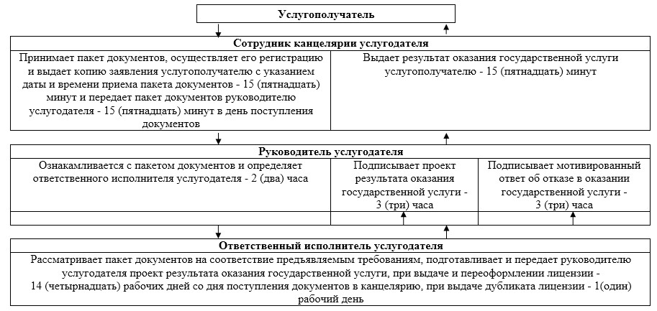

|  |  |
| --- | --- |
|  | Приложение 2 к Регламенту электронной государственной услуги "Выдача лицензии, переоформление, выдача дубликатов лицензии на осуществление деятельности по сбору (заготовке), хранению, переработке и реализации юридическими лицами лома и отходов цветных и черных металлов, за исключением деятельности по реализации лома и отходов цветных и черных металлов, образовавшихся у юридических лиц в ходе собственного производства и в результате приобретения имущественного комплекса, в составе которого находились лом и (или) отходы цветных и (или) черных металлов, лицензиатам" |

**Диаграмма № 1**  
**функционального взаимодействия при оказании**  
**электронной государственной услуги через ПЭП**

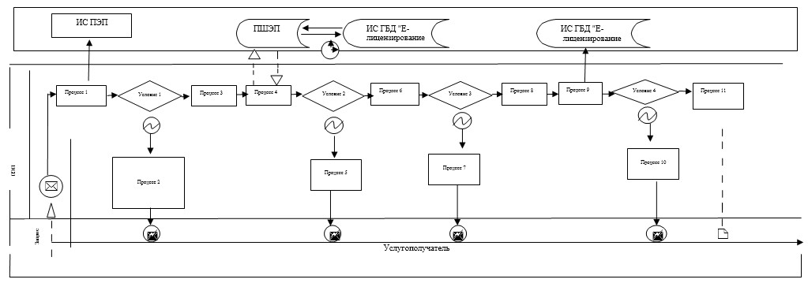

|  |  |
| --- | --- |
|  | Приложение 2 к Регламенту электронной государственной услуги "Выдача лицензии, переоформление, выдача дубликатов лицензии на осуществление деятельности по сбору (заготовке), хранению, переработке и реализации юридическими лицами лома и отходов цветных и черных металлов, за исключением деятельности по реализации лома и отходов цветных и черных металлов, образовавшихся у юридических лиц в ходе собственного производства и в результате приобретения имущественного комплекса, в составе которого находились лом и (или) отходы цветных и (или) черных металлов, лицензиатам" |

**Диаграмма № 1**  
**функционального взаимодействия при оказании**  
**электронной государственной услуги через ПЭП**

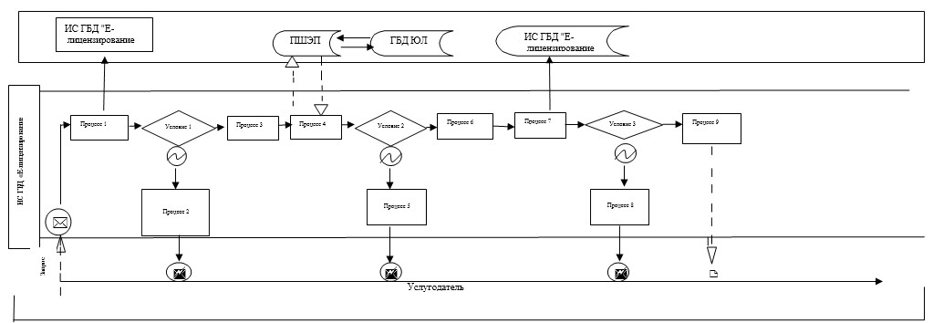

**Условные обозначения:**

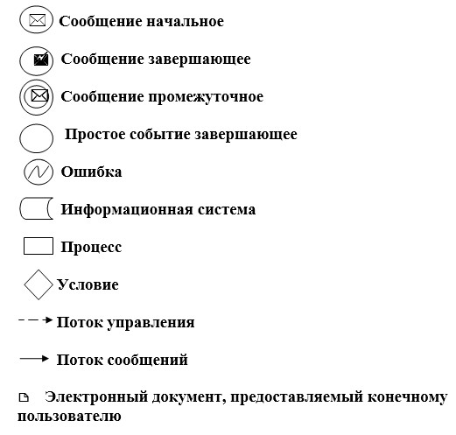

|  |  |
| --- | --- |
|  | Приложение 3 к Регламенту "Выдача лицензии, переоформление, выдача дубликатов лицензии на осуществление деятельности по сбору (заготовке), хранению, переработке и реализации юридическими лицами лома и отходов цветных и черных металлов, за исключением деятельности по реализации лома и отходов цветных и черных металлов, образовавшихся у юридических лиц в ходе собственного производства и в результате приобретения имущественного комплекса, в составе которого находились лом и (или) отходы цветных и (или) черных металлов, лицензиатам" |

**Справочник бизнес-процессов оказания государственной услуги**  
**"Выдача лицензии, переоформление, выдача дубликатов лицензии на**  
**осуществление деятельности по сбору (заготовке), хранению,**  
**переработке и реализации юридическими лицами лома и отходов**  
**цветных и черных металлов, за исключением деятельности по**  
**реализации лома и отходов цветных и черных металлов,**  
**образовавшихся у юридических лиц в ходе собственного**  
**производства и в результате приобретения имущественного**  
**комплекса, в составе которого находились лом и (или)**  
**отходы цветных и (или) черных металлов, лицензиатам"**

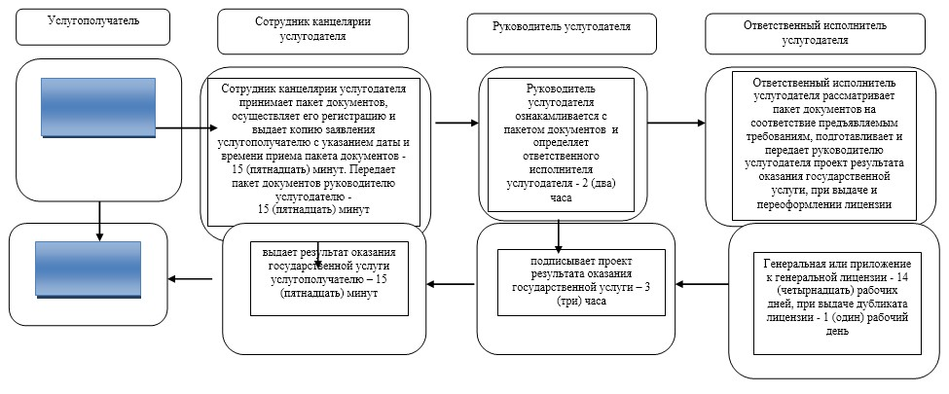

© 2012. РГП на ПХВ «Институт законодательства и правовой информации Республики Казахстан» Министерства юстиции Республики Казахстан